



# 图像信息处理实验报告

**Digital Image Processing (Experiments)**

|  |  |
| --- | --- |
| 姓 名 | **王祚滨** |
| 指导老师 | **宋明黎** |
| 学 号 | **3180104933** |
| 专业班级 | **信安1801** |

**二〇一九年**

**秋冬学期**

## 实验一

|  |  |  |  |  |  |
| --- | --- | --- | --- | --- | --- |
| **实验名称：** | 作业2 | **指导老师：** | 宋明黎 | **成绩：** |  |

### 一、实验目的和要求（必填）

实验目的：

1. 灰度图二值化
2. 对得到的二值图进行形态学操作

要求：

1. 不得抄袭

### 二、实验内容和原理（必填）

实验内容：

1. 将灰度图二值化
2. 进行dilation操作
3. 进行erosion操作
4. 进行open操作
5. 进行close操作
6. 将得到的结果进行比较

实验原理：

通过C语言fread,fwrite等函数，配合BMP图片的存储方式，更改像素数据，从而进行各项操作。

### 源代码与分析

本次实验基于上次实验得到的8位灰度图，进行进一步的处理

首先，读取灰度图的数据，包括width,height,data。

本次project由六个文件组成，一个bmp.h文件与五个.cpp文件，文件组织较为清晰。

调用全局变量flag判断是否需要取阈值，从而避免重复代码。

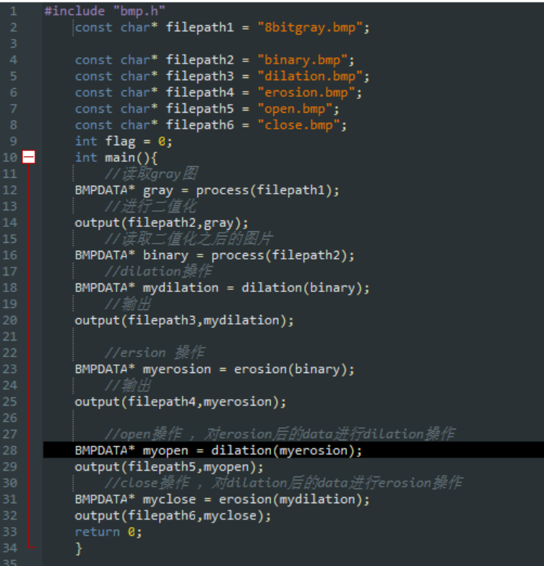

图：main.c

对data部分进行改写，首先，利用大津算法进行阈值选取全局阈值，进行二值化操作

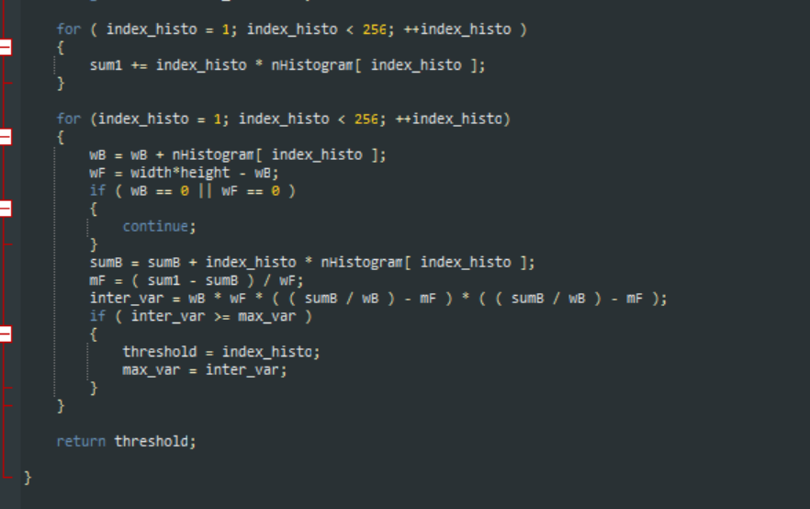

图：大津算法选取阈值

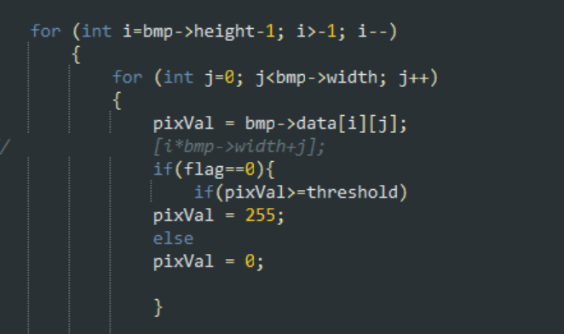

图：二值化

得到二值化图片后，对二值化图片进行读取，新建二级指针newdata，将得到的形态化操作，存入newdata中，进行反馈。

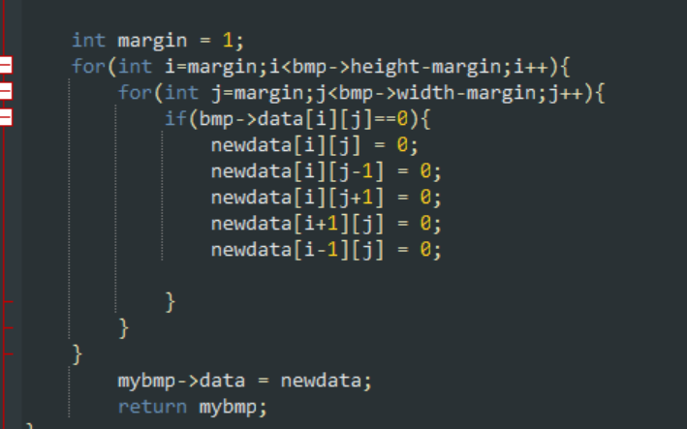

Dilation 操作

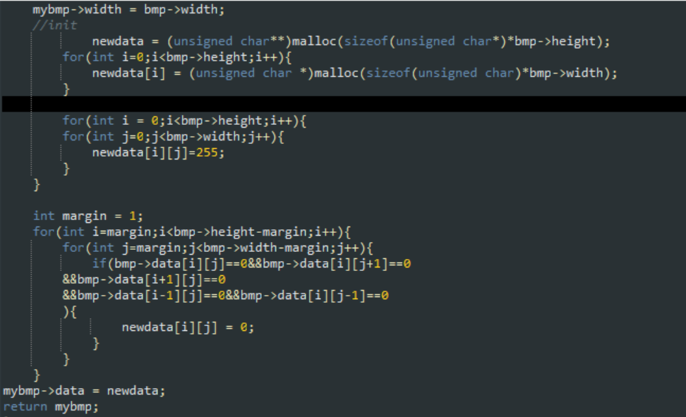

图：erosion操作

其中open操作与close操作通过对上述两个操作后得到的data进行进一步处理实现。

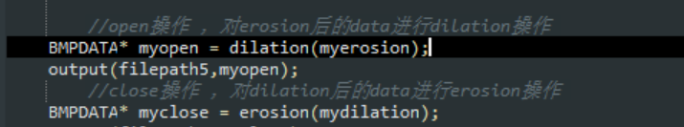

图：close与open操作

得到的结果如图：

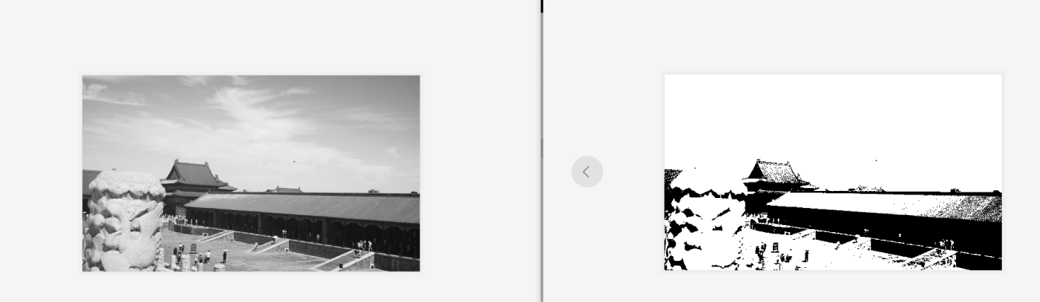

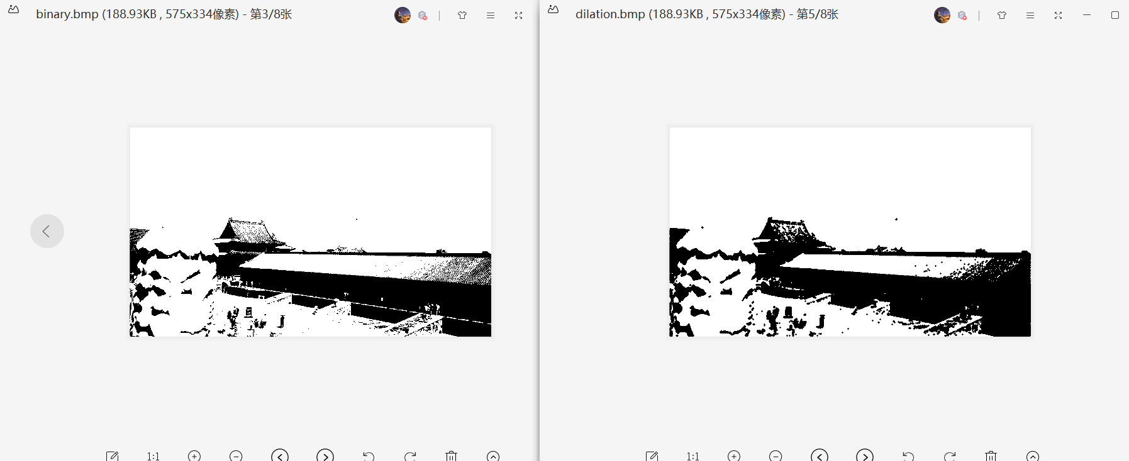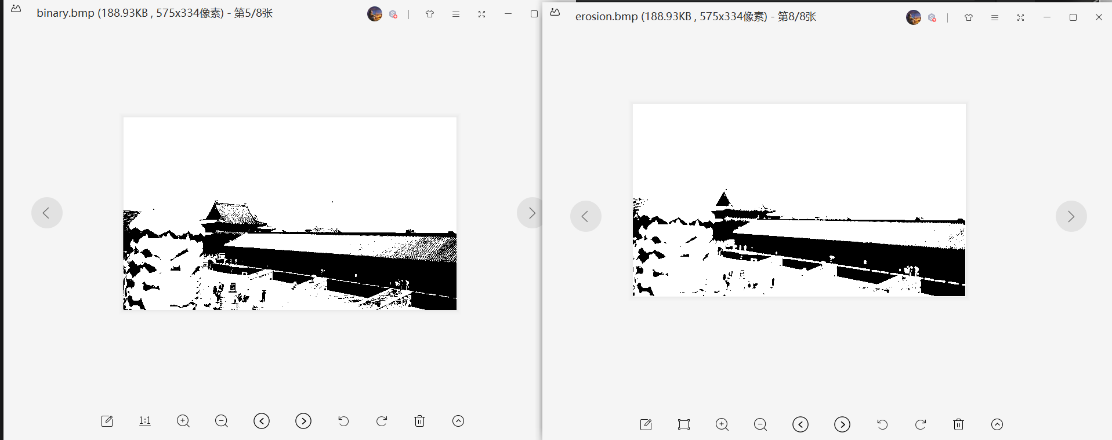

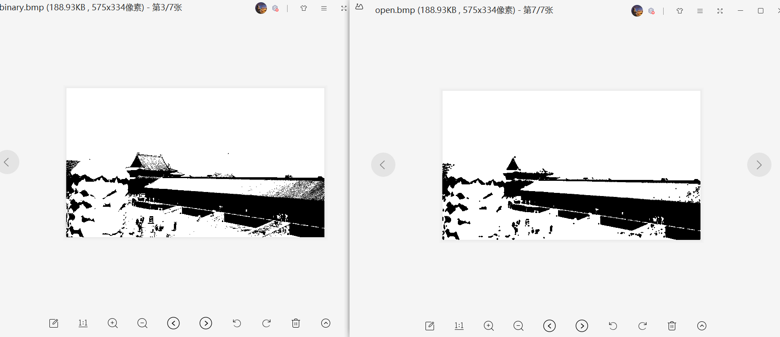

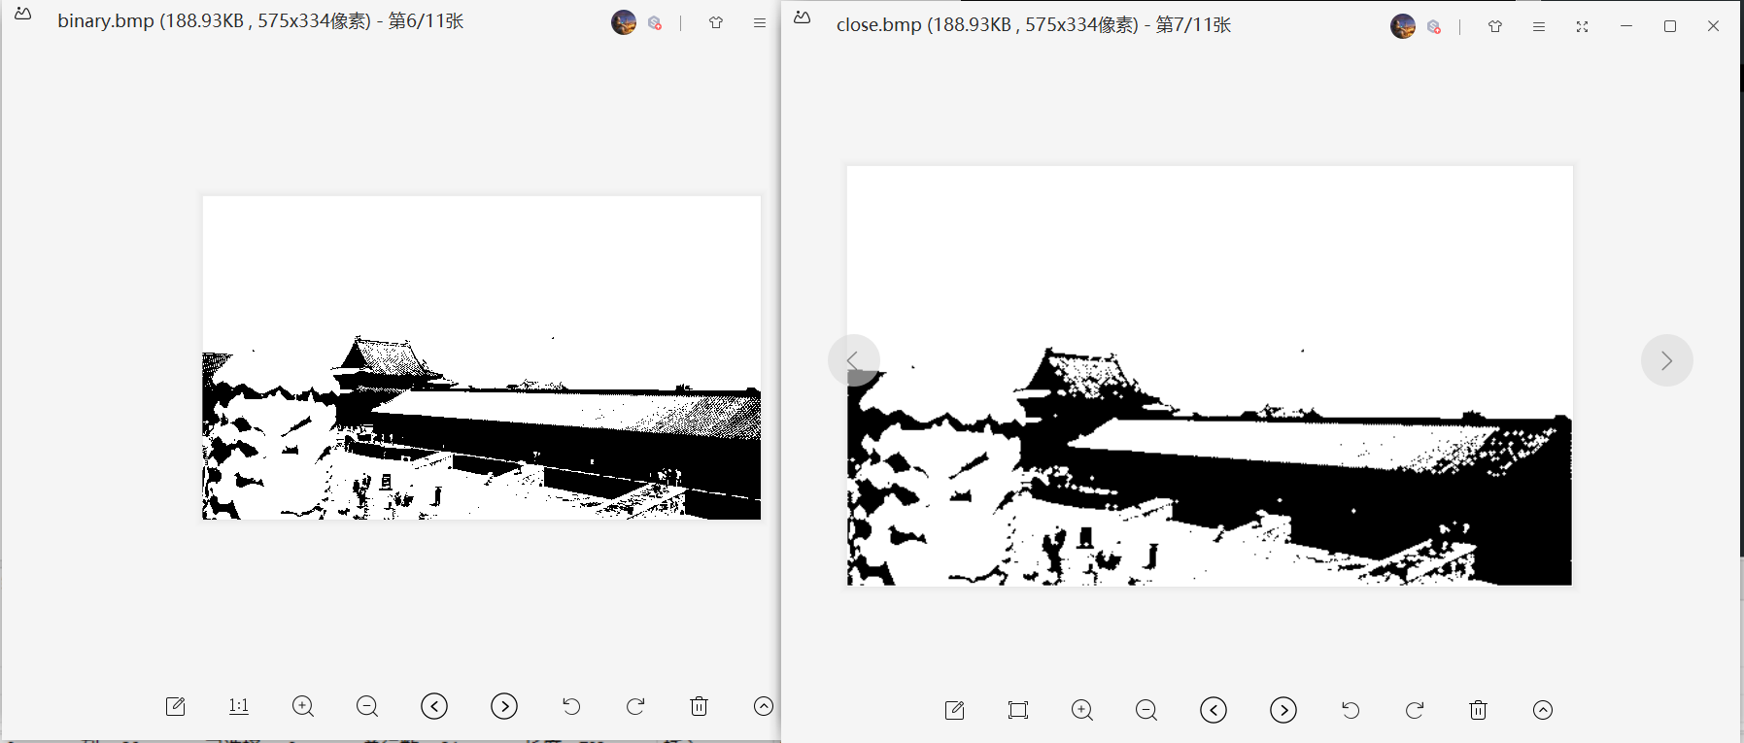

### 遇到的问题及心得

### 一、关于阈值选取

### BB6YGBIJ@}LFM)U}FUDQMV5

采用大津算法进行阈值选取

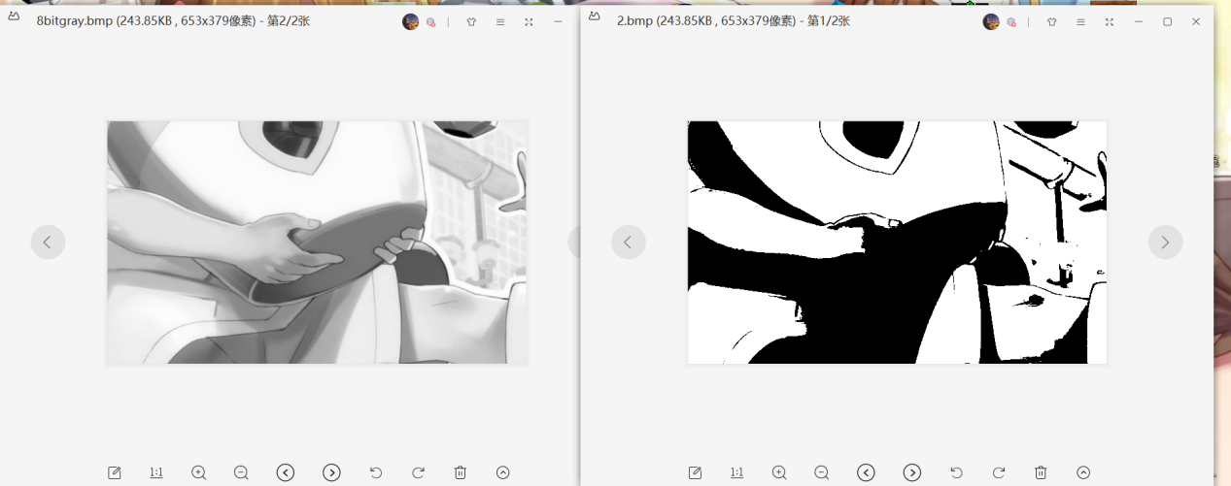

采用手动调阈值法进行阈值选取（图中阈值为120）

可以看出，大津算法对前景与后景的区分更加明显，整张图片很好的得到了优化。

1. 关于一次膨胀与多次膨胀

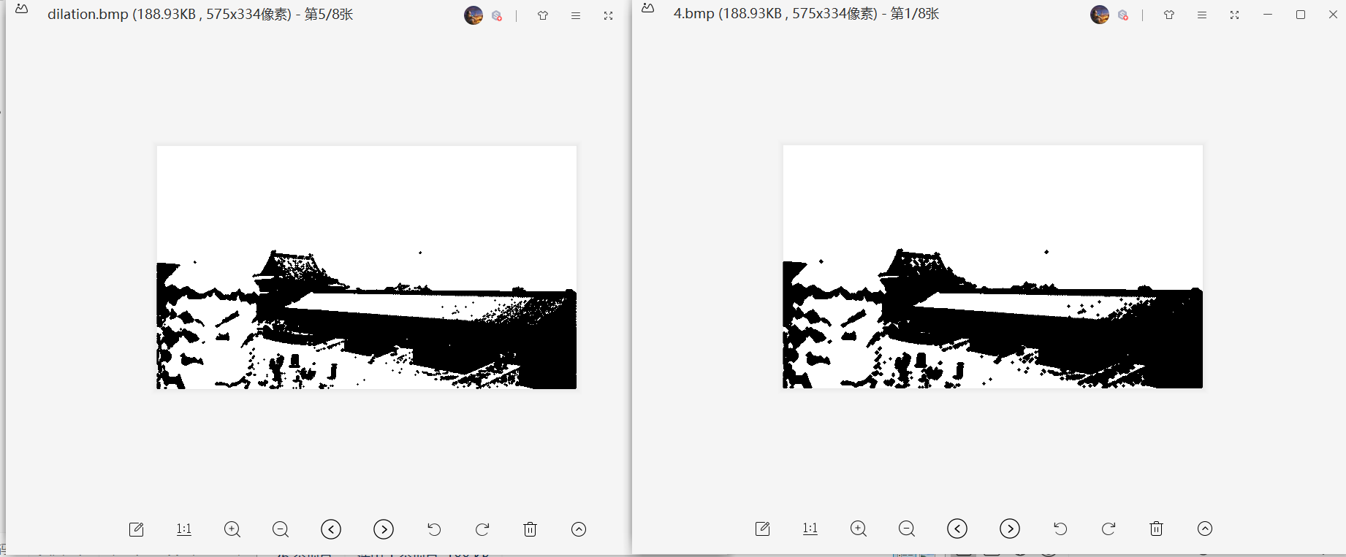

左图为一次dilation操作，右图为两次dilation操作

可以很明显的看到，对黑色主体进行了进一步的dilation,但其也让上方出现的噪声点进一步扩大，因此最终选择只进行一次dilation操作。

1. 关于erosion 与 dilation操作选取的形状问题

经过研究，我发现如果erosion与dilation都选择十字型进行操作，

close得到的图像是相同的，因为close操作是在膨胀的基础上进行腐蚀，很明显结果应该是一致的,经过实验，发现想法正确。

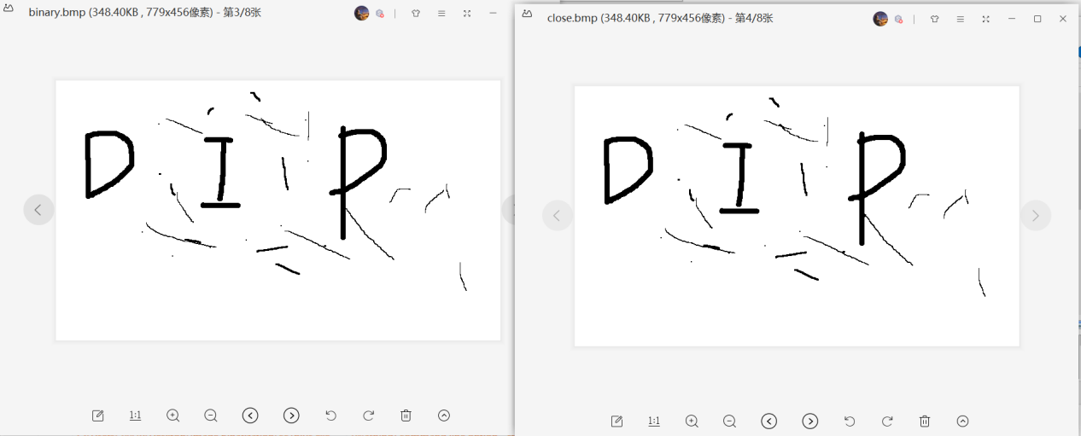

但其open操作后，得到的噪声点就会变少，之所以还残留噪声点，我认为是由于所选择的形状过小，如果采取更大的矩阵进行适配，会有更好的效果。

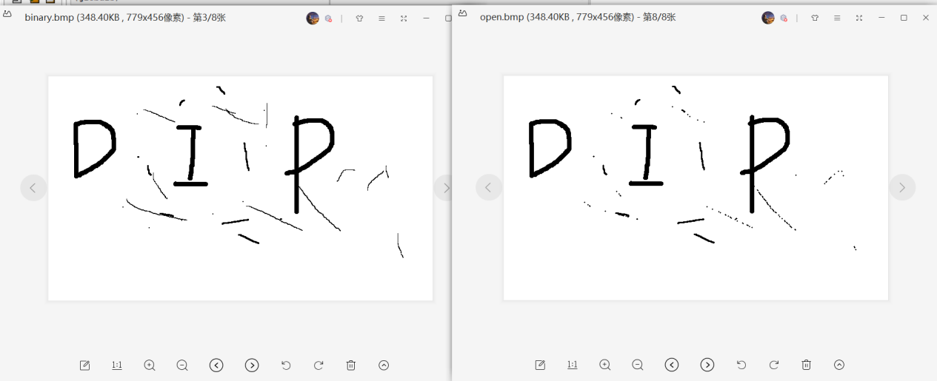

1. 代码过程中遇到的一些问题
2. 将一级指针data改为二级指针，在对其进行形态学操作时，认为二级指针更容易得到指定点的位置。
3. 关于指针重新指向的问题，由于最初只是简单的将data指针移了位置，导致没有反馈出想要的结果，得到了全黑图/全白图，后期重建结构，将新结构返回，得到了正确的结果。
4. 架构时，最初将dilation与erosion函数定义为void类型，做到open与close操作时发现延续其进行进一步操作很困难，为了降低工程中代码的重复率，选择更改两个函数的类型。

心得：通过这次实验，我更好的掌握了8Bit图像的操作，同时也优化了自己的代码能力，对二值化图像形态学操作有了更直观的认识，同时也思考了一些老师上课时提到过的问题，当然也有很多地方还存在不足，比如对于一些图片使用局部自适应算法获取阈值会有更好的效果。同时，我用了多张不同的图片进行测试，验证一些结论，对这次实验整体非常满意，很有成就感。